GitHub
一．基本概念：
- Repository（仓库）：用来存放项目代码，每个项目对应一个仓库。
- Star（收藏）：收藏项目方便下次查看。
- Fork'（复制克隆项目）：fork的项目是独立存在的。
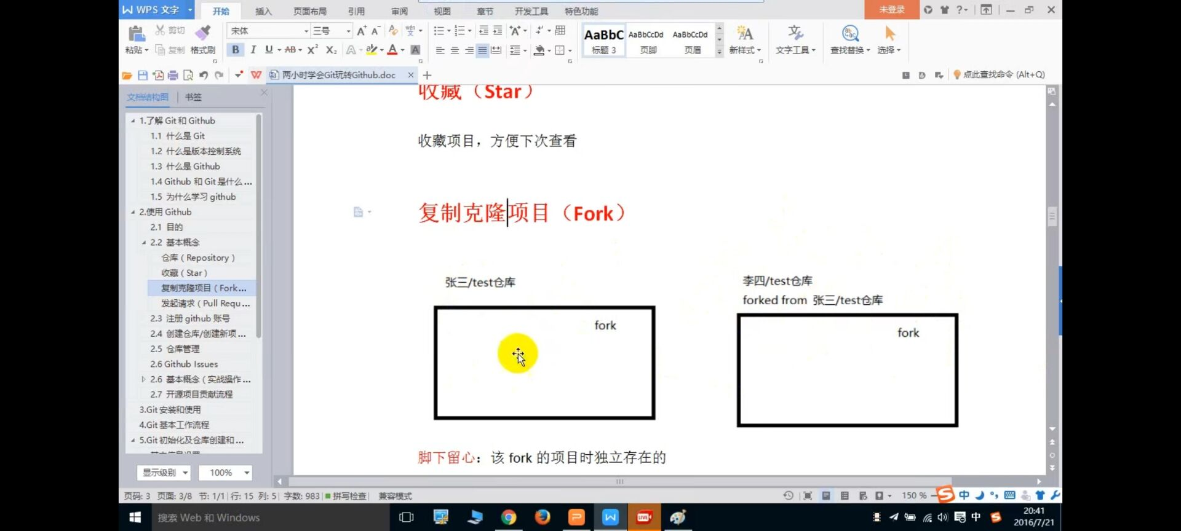
4.pull request：发送请求；
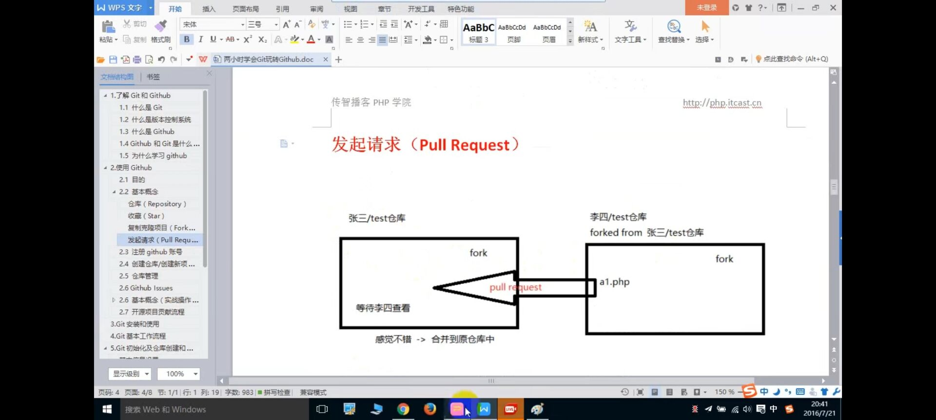
- watch：关注项目，项目更新接受通知。
- Issue：事务卡片。
- Github:主页：左侧显示用户动态以及关注用户动态；右侧显示所有git库。
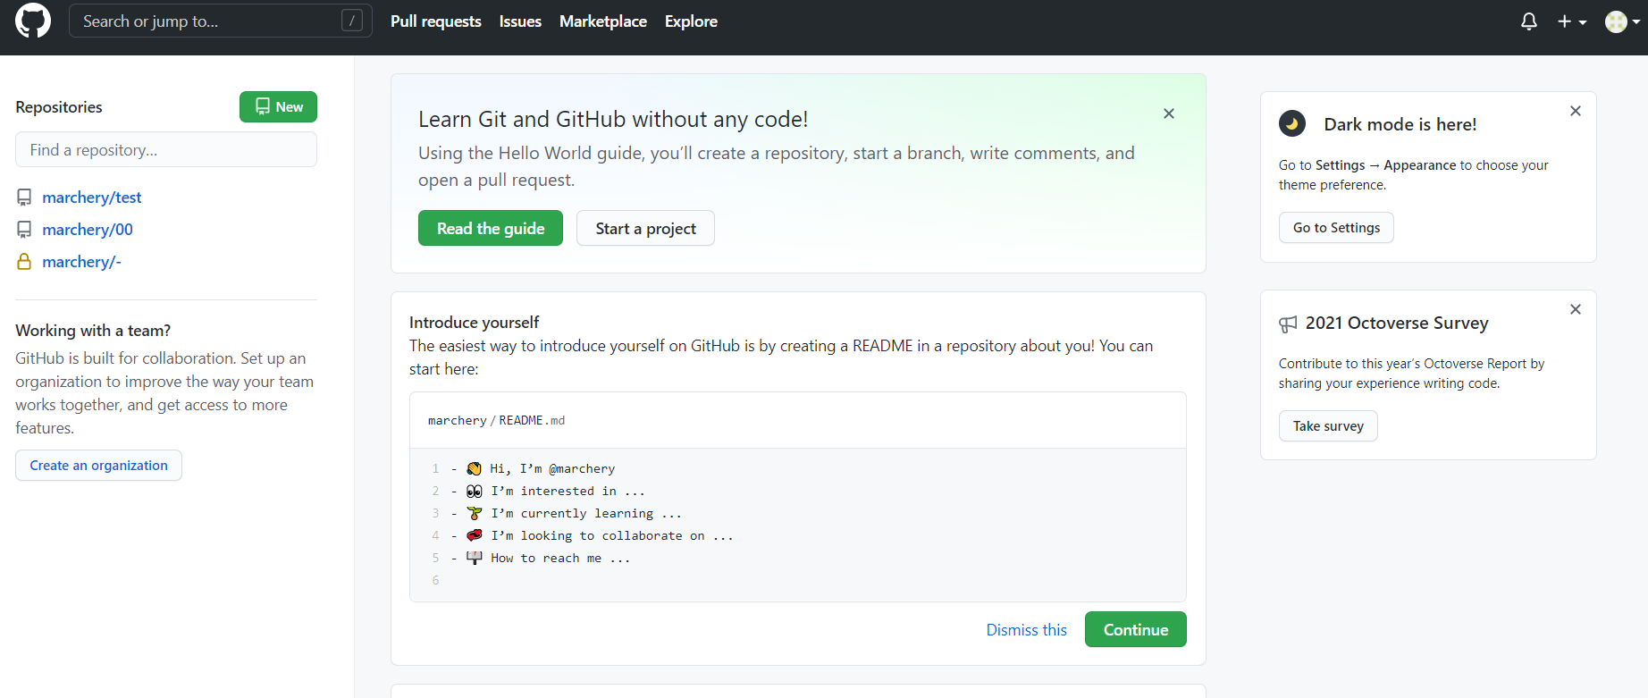

- 仓库主页：显示项目信息，项目代码，版本，收藏、关注、fork情况等。
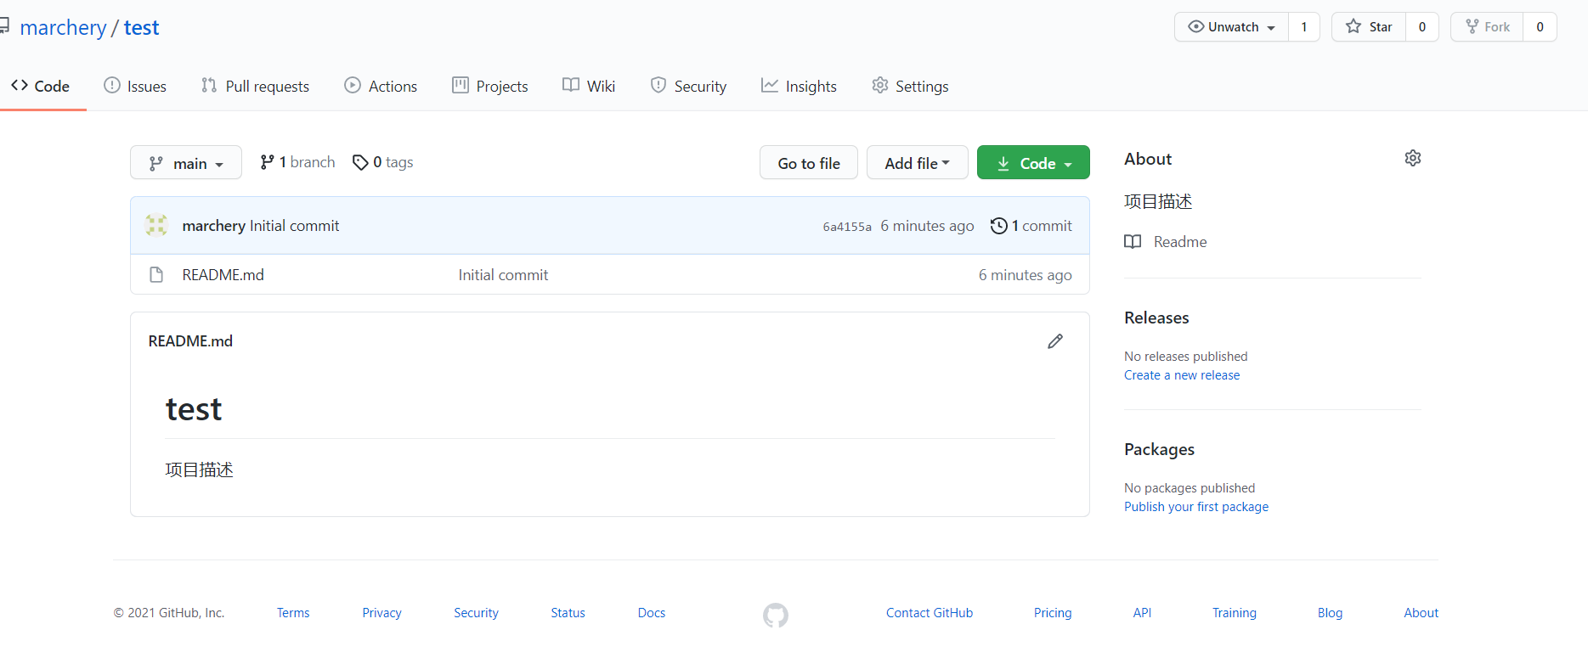
- 个人主页:
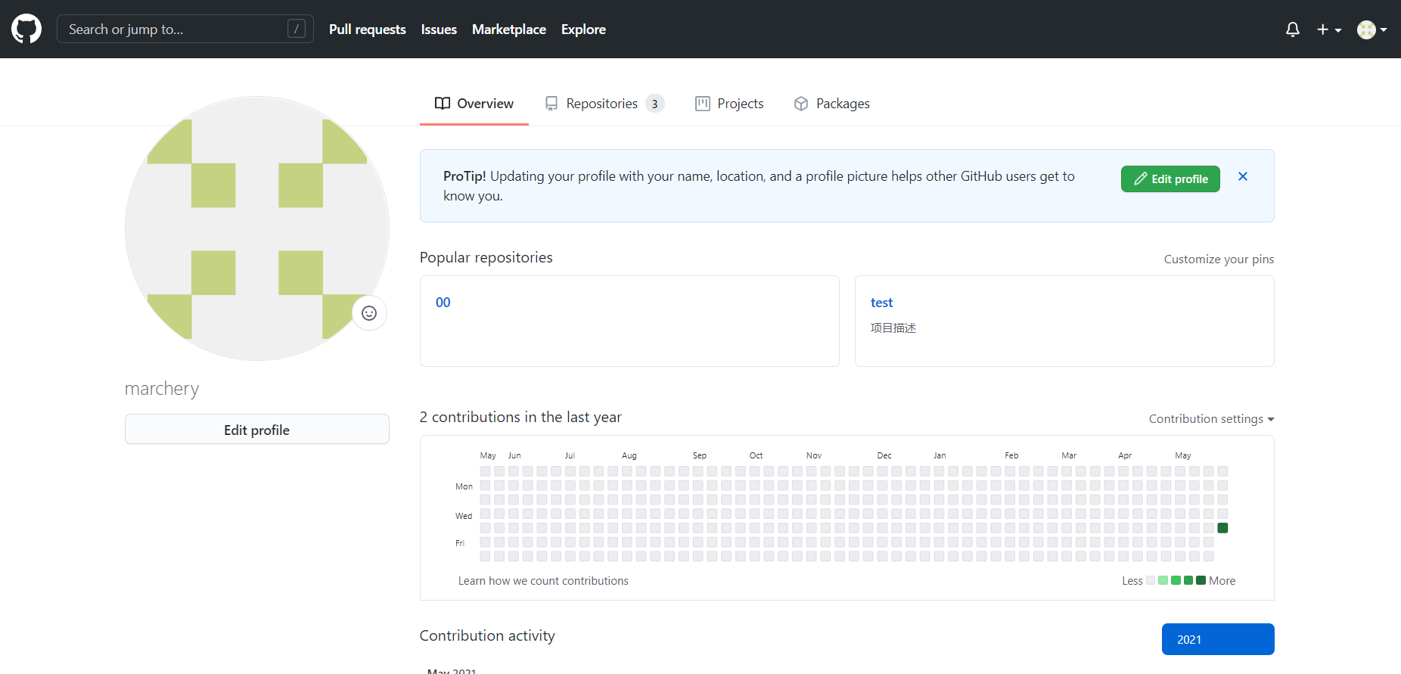

二．仓库管理：
- 新建文件：
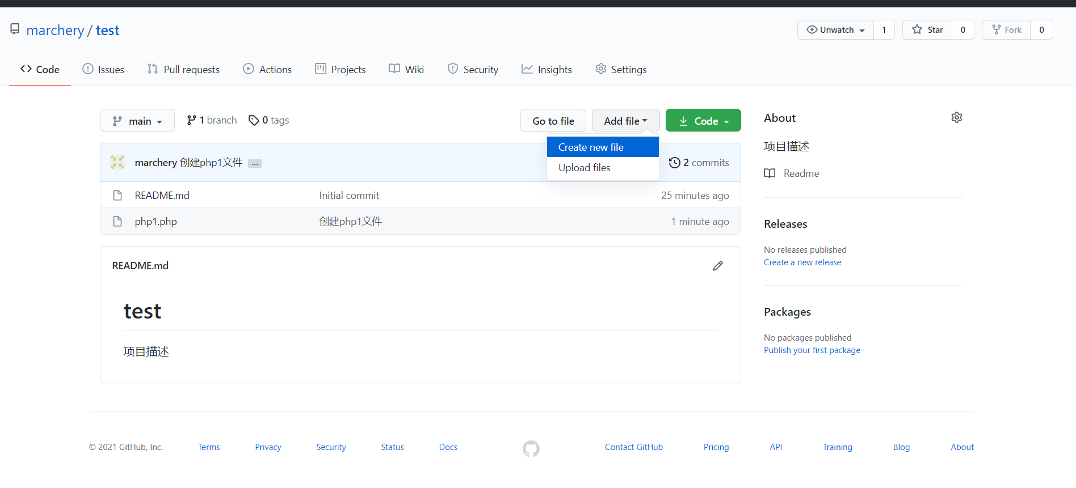
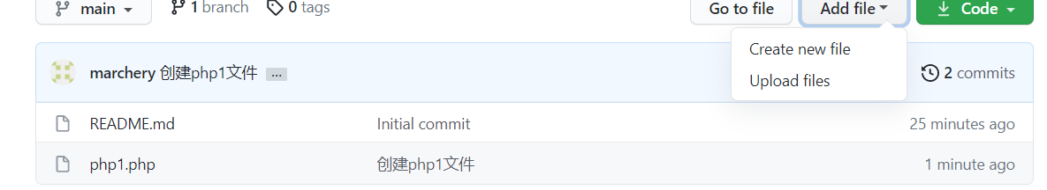
- 编辑文件：
3.修改文件：
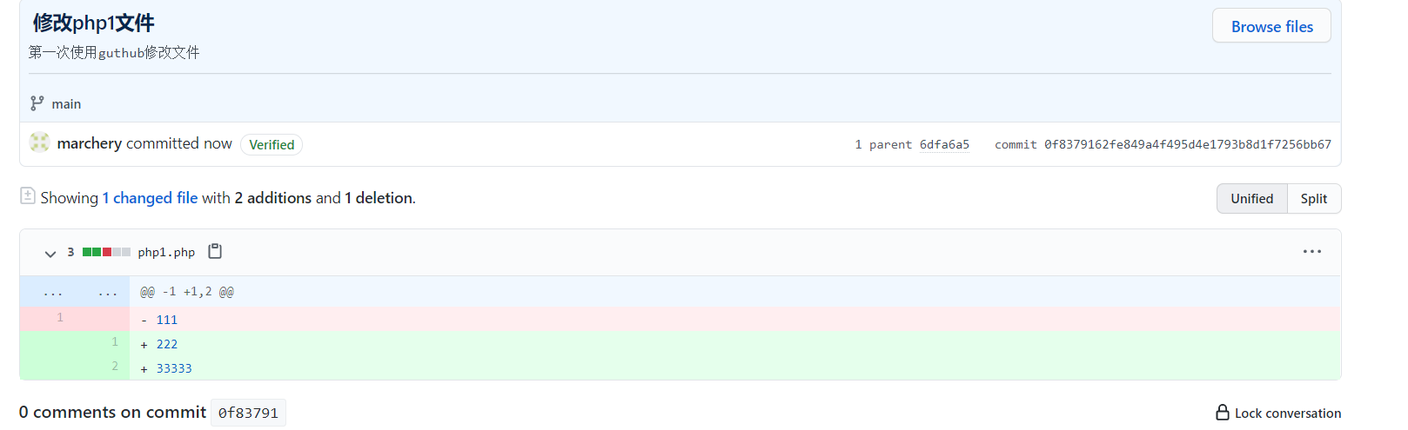

4.删除文件：
5.上传文件：（可上传多个文件）
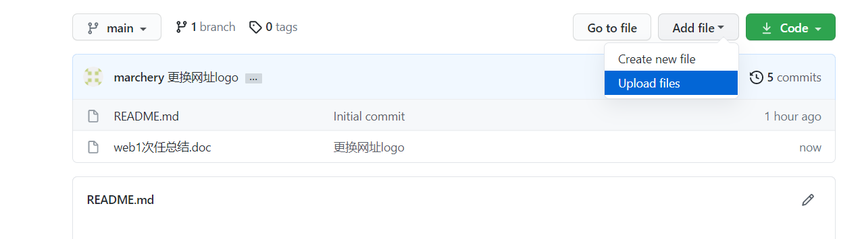

6.搜索库文件（t）(go to file)：
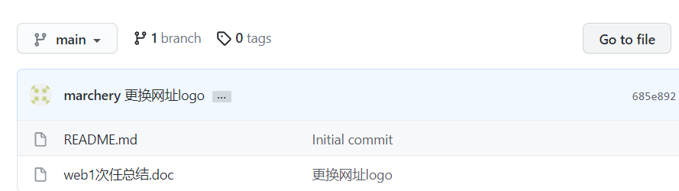
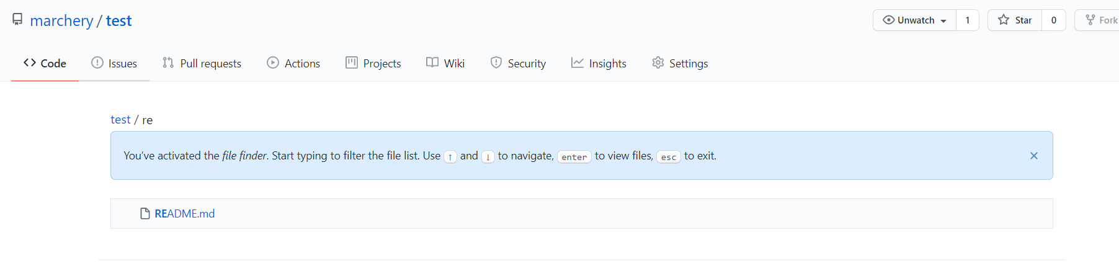

7.下载/检出项目：
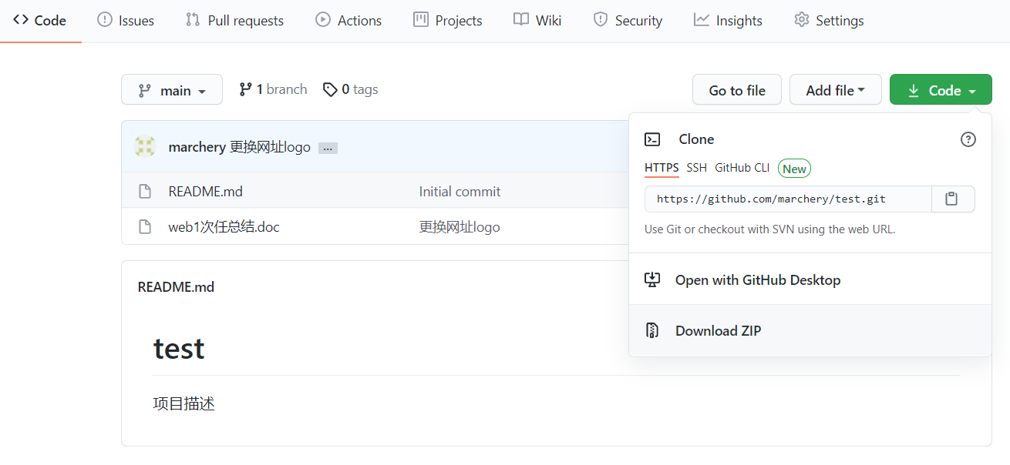
- Github issues
作用：发现代码bug，但是目前没用成型代码，需要讨论时用；或者使用开源项目出现问题时使用。
创建：
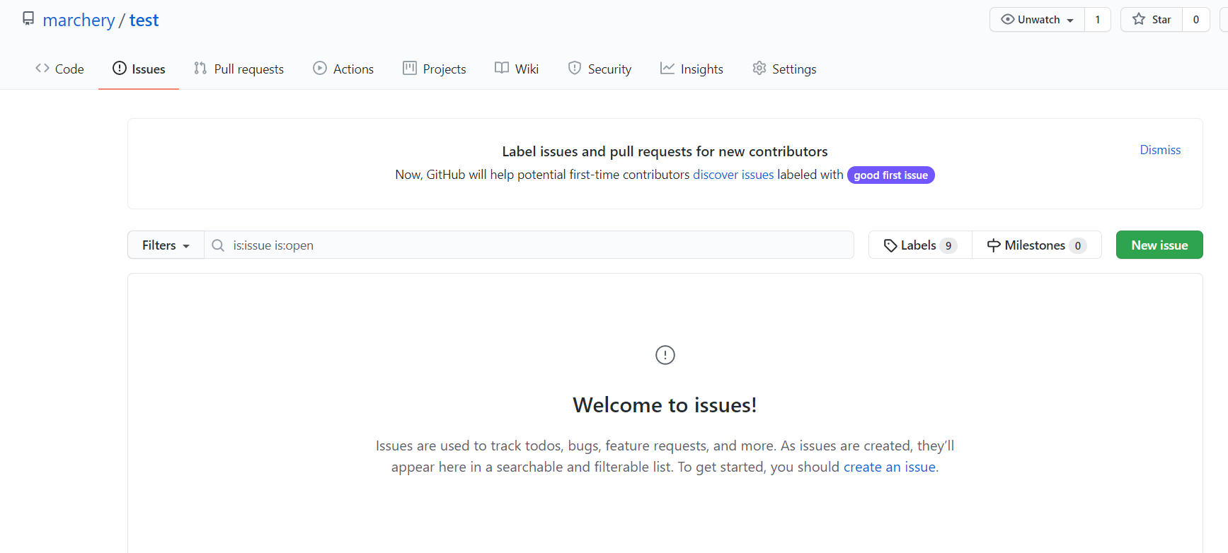

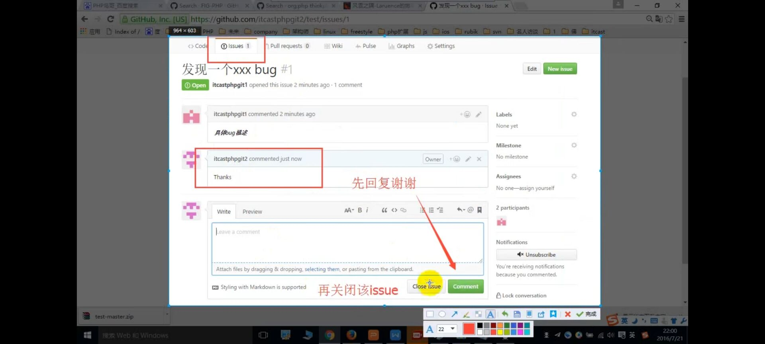
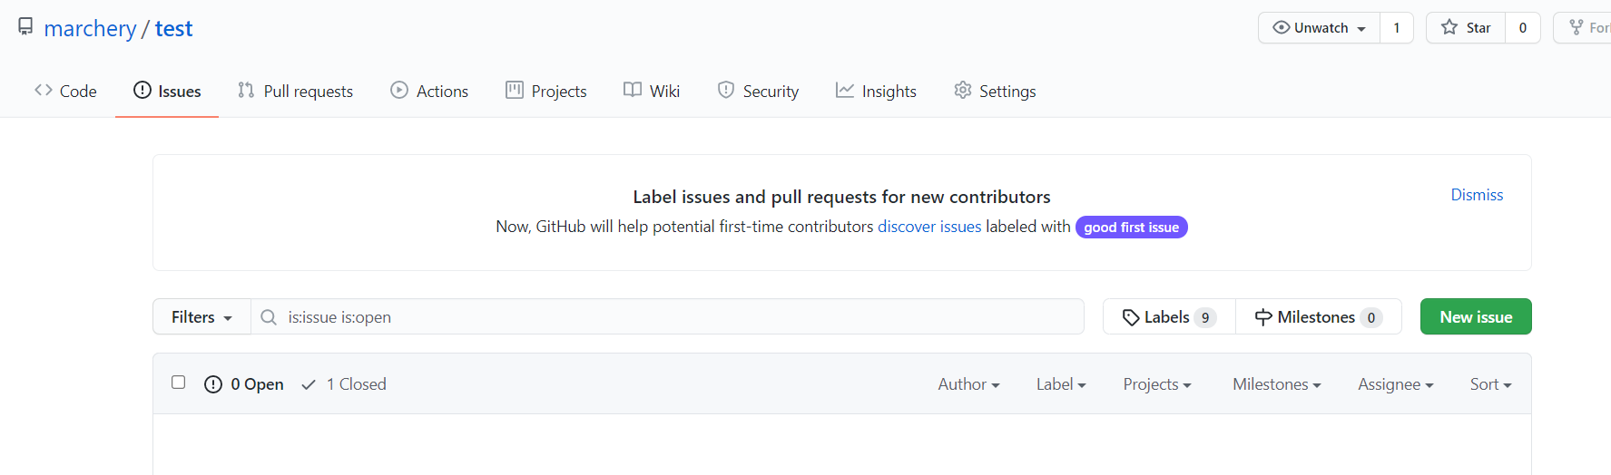

- 基本问题实战
- Star（收藏）：收藏项目方便下次查看
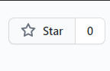
查看收藏
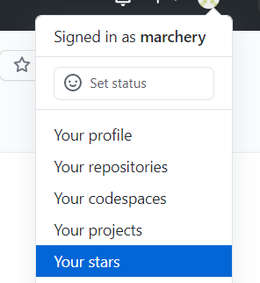
- watch：关注别人项目，项目更新主页接受通知。

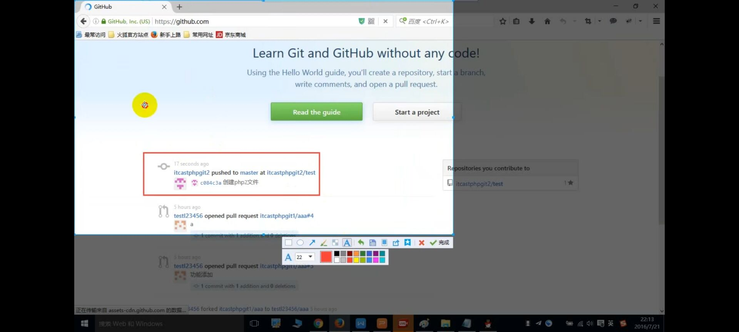
（3）Fork（复制克隆项目）：fork的项目是独立存在的。
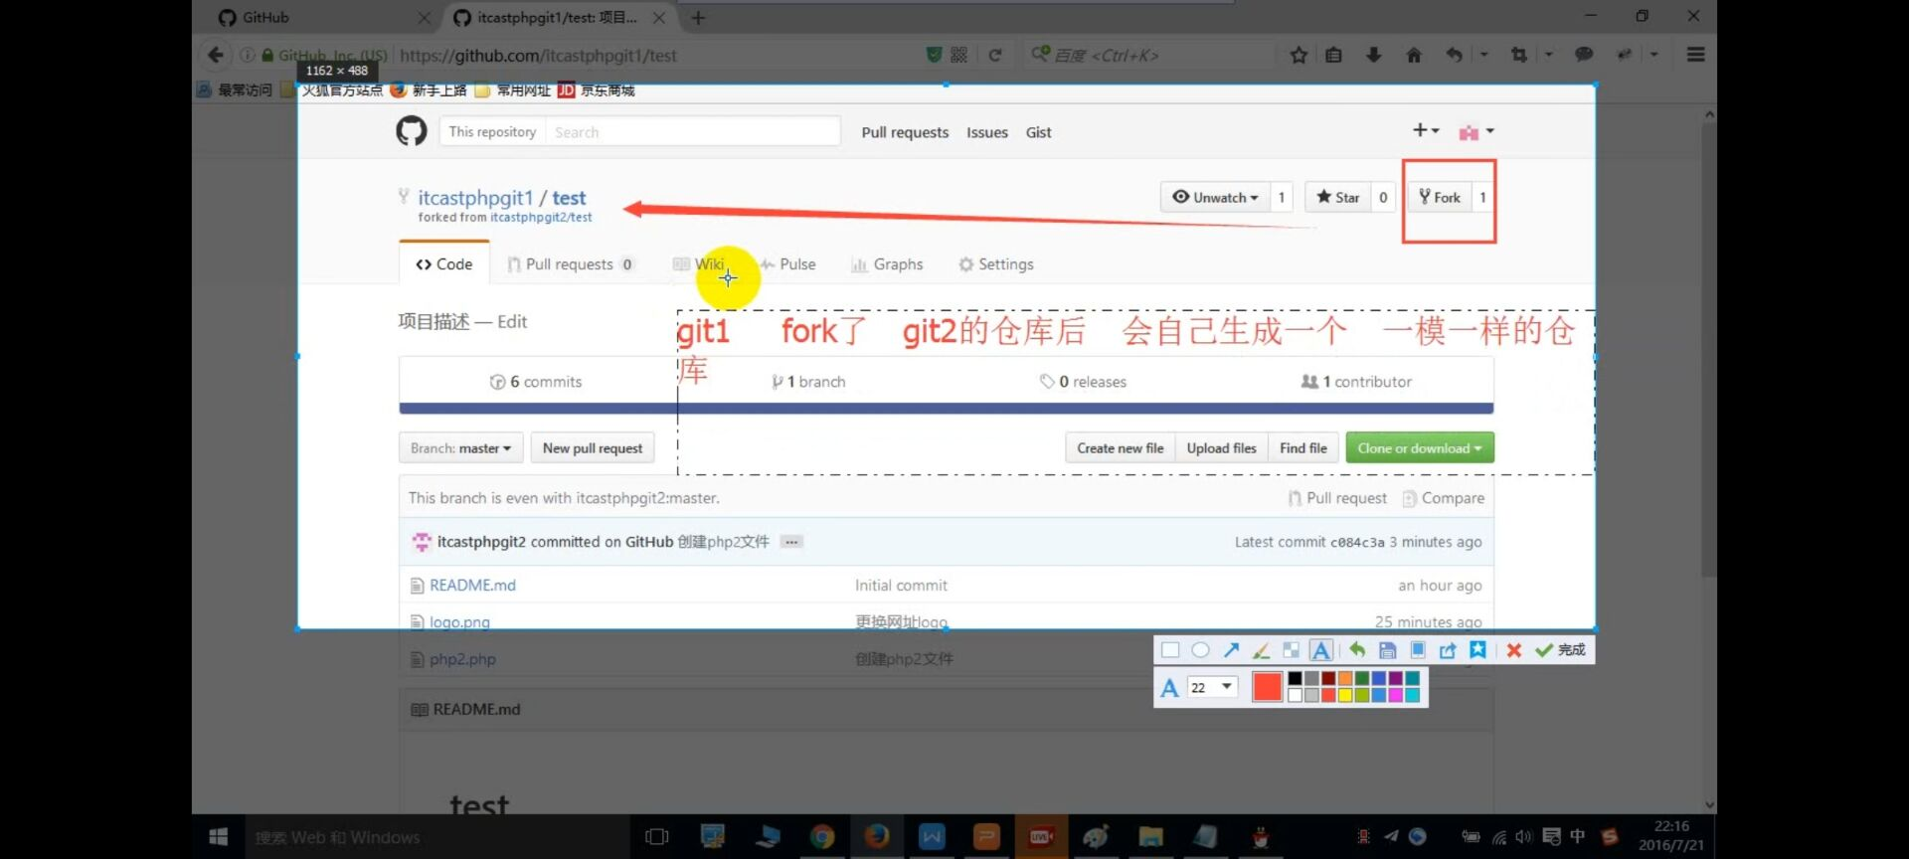
（4）pull request：发送请求；
张三改了fork李四的仓库，希望原仓库也更改。

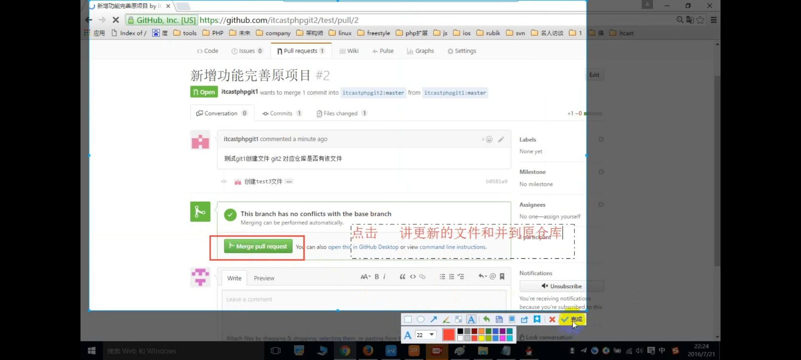

- 开源项目贡献流程
1.issue:提交试用问题意见和想法。
2.pull request：可以先fork改动源仓库，然后征求意见。

Git

目的：通过git管理github托管项目代码。
安装：
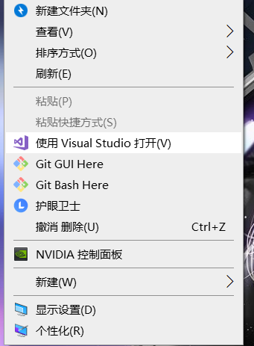
工作区域：
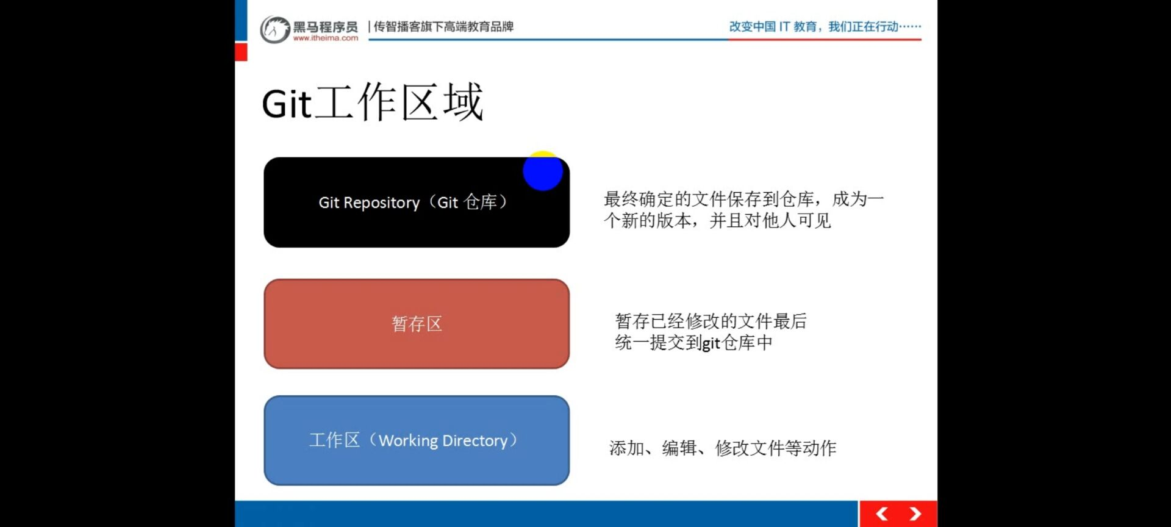
添加文件流程：
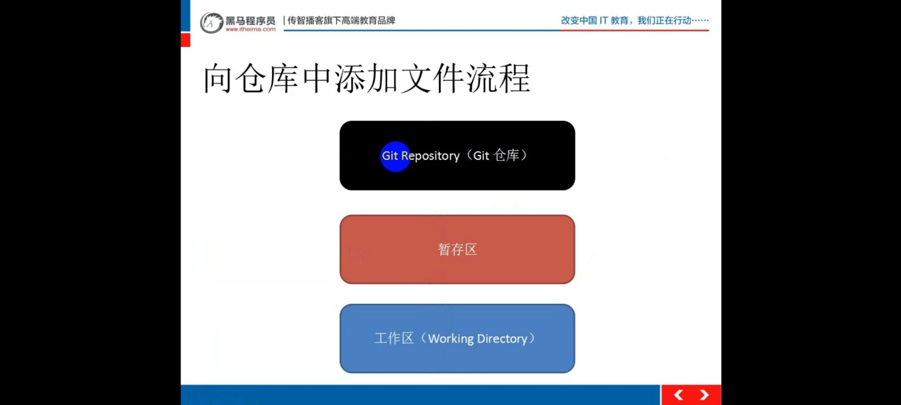
Git初始化和创建
基本信息设置：
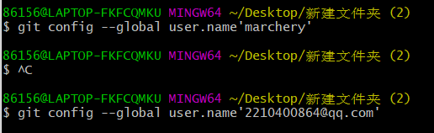
git config --global user.name ’marchery’
git config --global user.name ’2210400864@qq.com’

初始化git仓库：
- 创建文件夹
- 在文件内初始化git（创建git仓库）
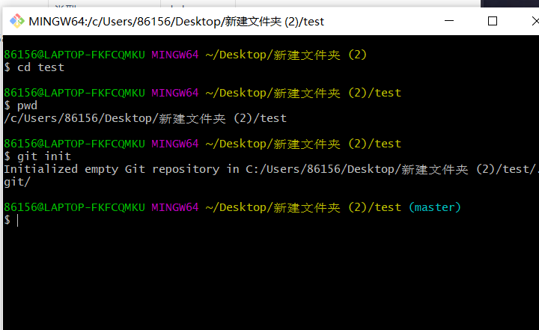
生成.Git文件存储本地仓库信息
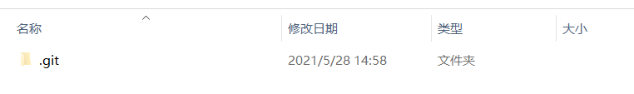

- 向仓库添加文件
(1)创建文件：
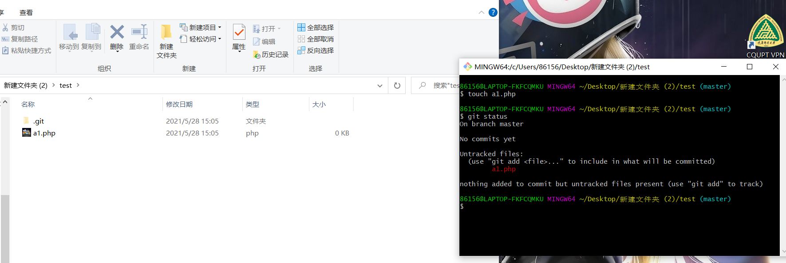
- 提交到缓存区：
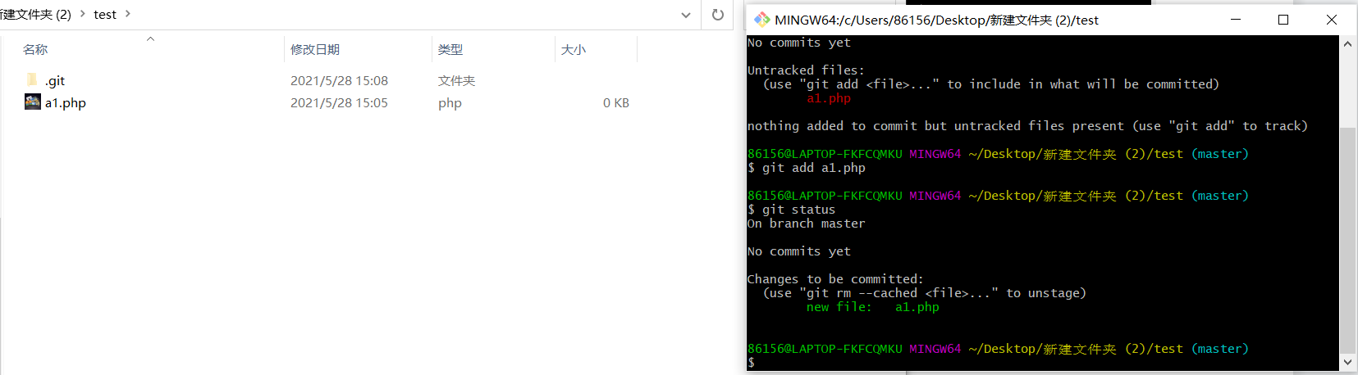
- 添加到仓库：
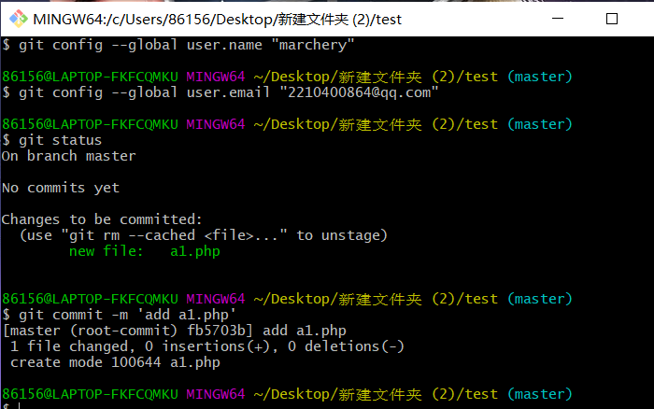

- 修改文件
先修改文件
Vi +文件名 打开修改 shitf：wq 退出编辑
Cat +文件名 查看文件
然后完成3的步骤；

- 删除文件

Git 远程仓库
作用：1.备份2.代码共享

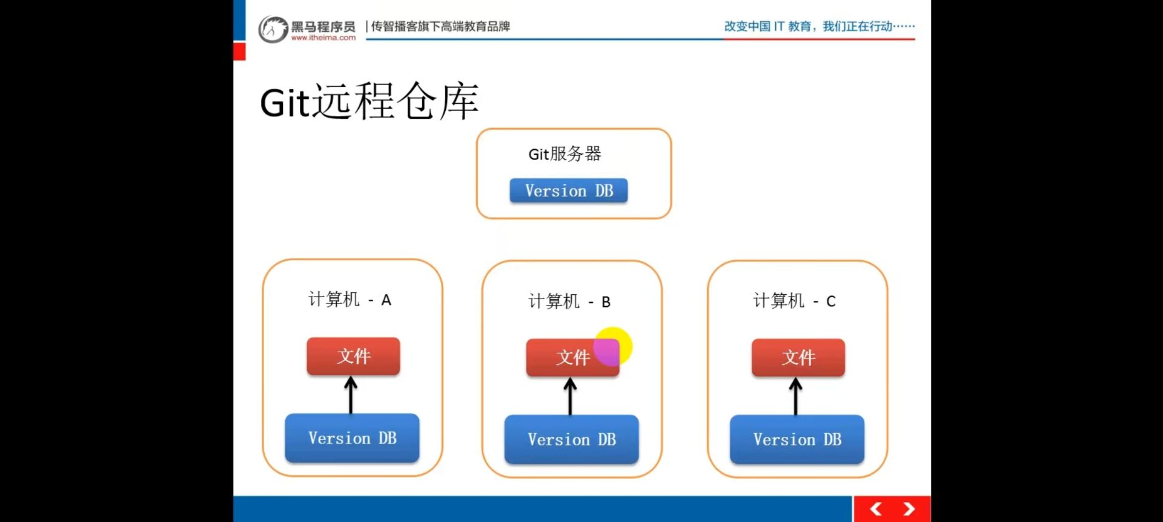

6.将本地代码同步到远程仓库（git push）
仓库地址：https://github.com/marchery/test.git
下载到本地：
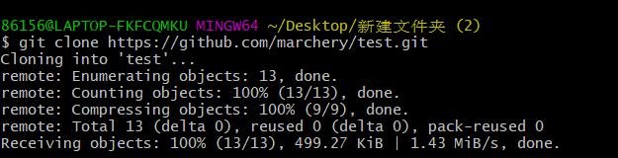

7.本地提交到远程：
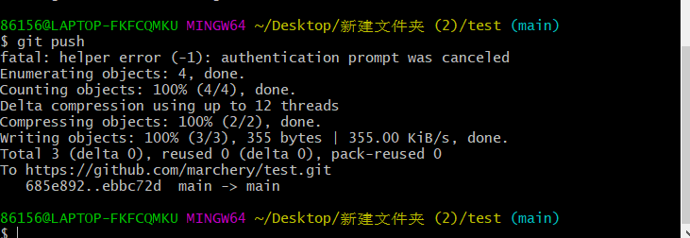
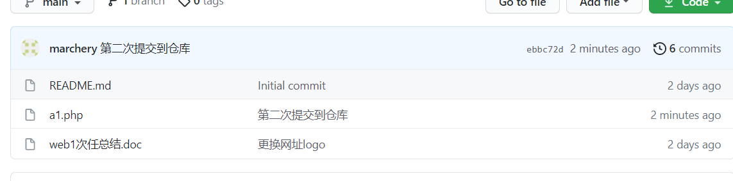

8.github搭建网站：

- 个人网站
访问：https：//用户名.github.io
搭建：1.新建仓库（仓库名必须是：用户名.github.io）
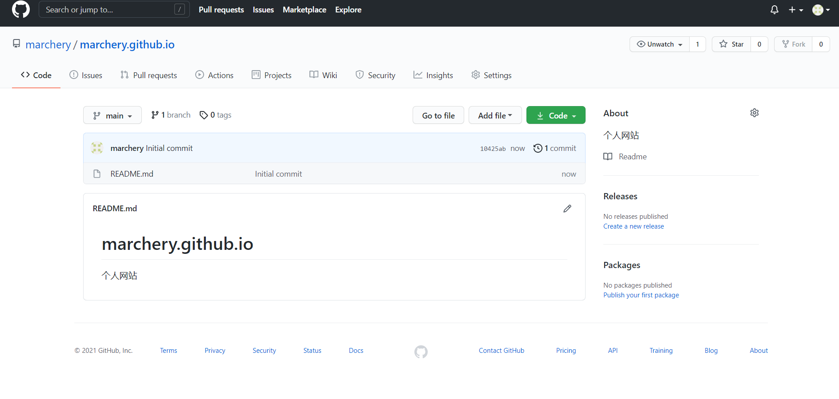
- 新建html文件。
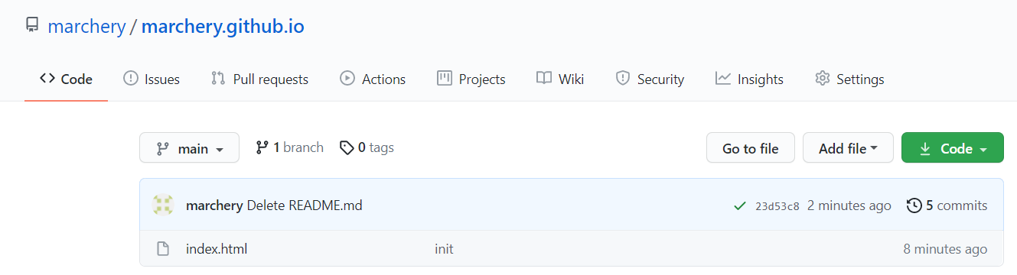
访问：

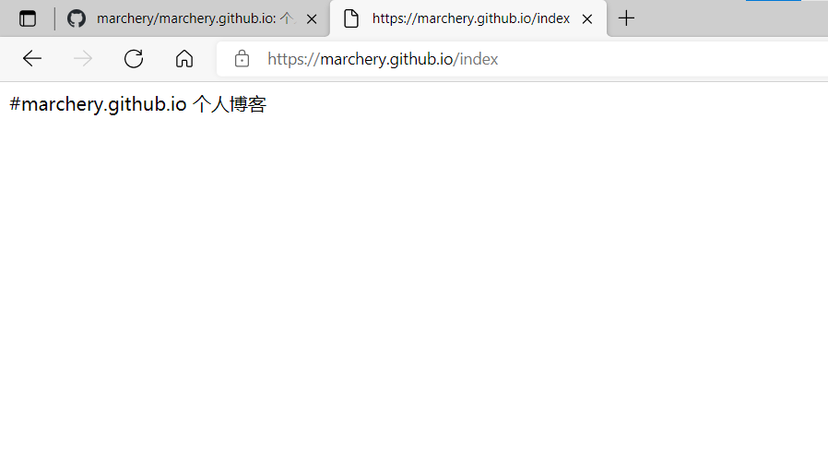

- github pages 只支持静态网页。
- 仓库只能是html文件

- 项目站点：
访问：https：//用户名.github.io/仓库名
搭建：选好主题setting中有网站，点就完了。
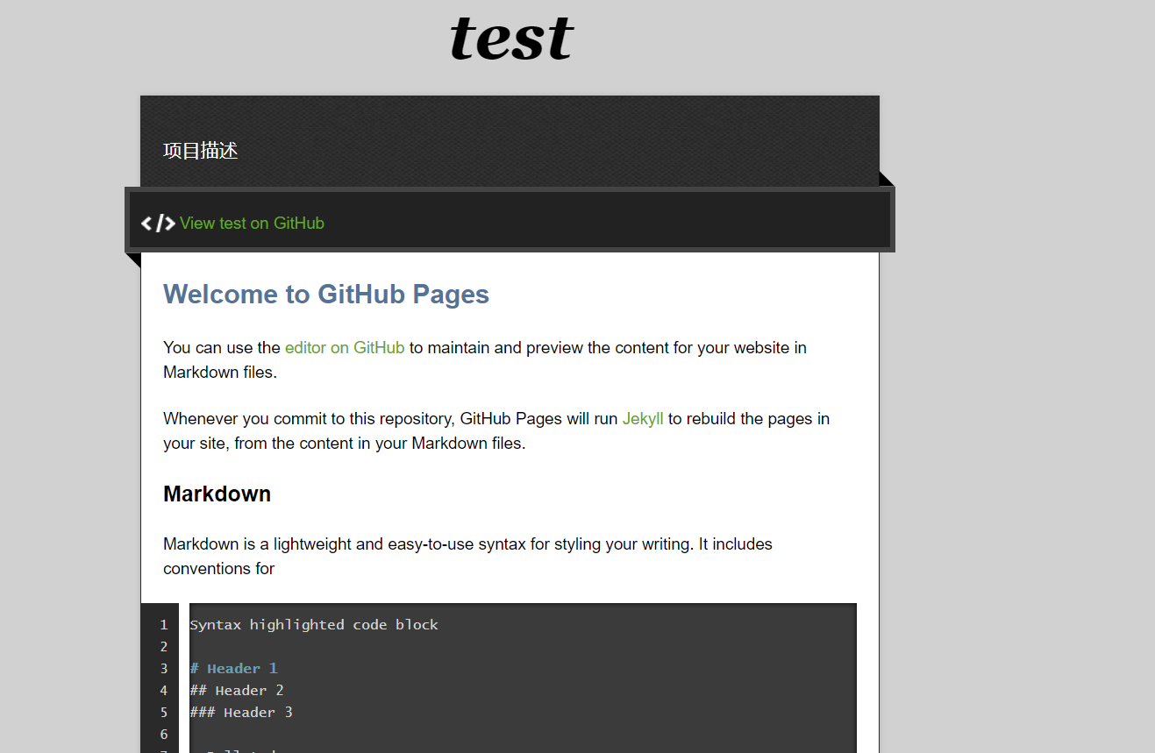

Typora
Markdowm学习：

（1）标题

# 一级标题

## 二级标题

### 三级标题

#### 四级标题

##### 五级标题

###### 六级标题

（2）字体

**加粗**

*斜体*

***斜体加粗***

~~删除线~~

==高亮==

^上标^

~下标~

（3）列表
无序表：
+ 一二三四五

+ 上山打老虎

+ 老虎没打到

+ 打到小松鼠

有序表：
1. 一二三四五

2. 上山打老虎

3. 老虎没打到

4. 打到小松鼠

（4）表格
| Mon | TUE | WED | THU | FRI |

| ------ | ------ | ------ | ------ | ------ |

| 上山 | 上山 | 上山 | 上山 | 上山 |

| 打老虎 | 打老虎 | 打老虎 | 打老虎 | 打老虎 |

- 引用
>一二三四五

>>上山打老虎

>>>老虎没打到

>>>>打到小松鼠
- 分割线
-----------

`代码`

```
代码框

```

